Peisajul martian

Călătorie spre Marte

timp

35 & 30 de minute, răspândite în două zile
Rezultatele învățării

Să știm că:

• există pietre

Pe suprafața planetei

• există un munte mare pe Marte

• solul de pe Marte este roșu

• pe Marte nu există plante sau copaci

• suprafața planetei Marte

Arată foarte diferit de suprafața Pământului

produs final

• un lut sau papier-mâché

Model al unui peisaj martian
materiale necesare

• fotografie a peisajului martian (Anexa)

• fotografie a peisajului Pământului (Anexă)

• fotografia lui Olympus Mons (Anexă)

• autocolidare albă

Modelarea lutului sau modelarea hârtiei, cum ar fi papier-mâché (opțional: pietriș și pietre)

• vopsea roșie

E bine să știți
asta
Munte este un Vulcan
foarte mare. Vulcanul
se numește Olympus
Mons și are o înălțime
de 24 de kilometri și o
lățime de aproximativ
550 de kilometri.
Copiii descopera cum
arata peisajul martian.
Pregătirea
Pentru activitatea Marte veți avea nevoie de fotografiile din peisajul martian, peisajul Pământului și Olympus Mons din Anexă.

Marte 15 min.
Stați într-un cerc cu copiii și întrebați dacă au auzit vreodată despre planeta Marte. Arătați copiilor fotografia peisajului marțian. Întrebați-le ce pot vedea pe fotografie. Văd că planeta e roșie? Că suprafața este stâncoasă și că există un munte foarte mare? Explicați-vă că muntele este atât de lat încât vă va lua o după-amiază întreagă pentru a conduce de la o parte la alta! Partea de sus a muntelui este de 2,5 ori mai mare decât un avion care zboară.

Arătați fotografia peisajului pământului. Întrebați copiilor ce diferențe pot vedea între cele două peisaje. Explicați clar că nu există plante, copaci sau iarbă pe Marte, spre deosebire de Pământ unde aceste lucruri se dezvoltă aproape oriunde. Peisajul martian arata cel mai mult ca un desert!

PAGE 1 • Journey to Mars • LESSON 3

Faceți un peisaj martian 20 min.
Dați fiecărui copil o bucată de lut sau papier-mâché și încurajați-i să facă suprafața lui Marte.
Ajutați-i pe copii să facă vulcanul și rocile; Pietriș și pietre pot fi, de asemenea, utilizate. Etichetați fiecare peisaj cu numele copilului și puneți-i într-un loc sigur pentru a se usca. Lăsați lutul să se usuce o zi.

Vopseste peisajul martian 25 min.
După o zi, lutul s-a uscat pentru a deveni dur și alb. Dar în viața reală peisajul marțian este roșiatic-maroniu, nu alb, așa că copiii trebuie să-și vopsească roșu sculpturile. Dați fiecărui copil o pensulă, vopsea și propriul peisaj.

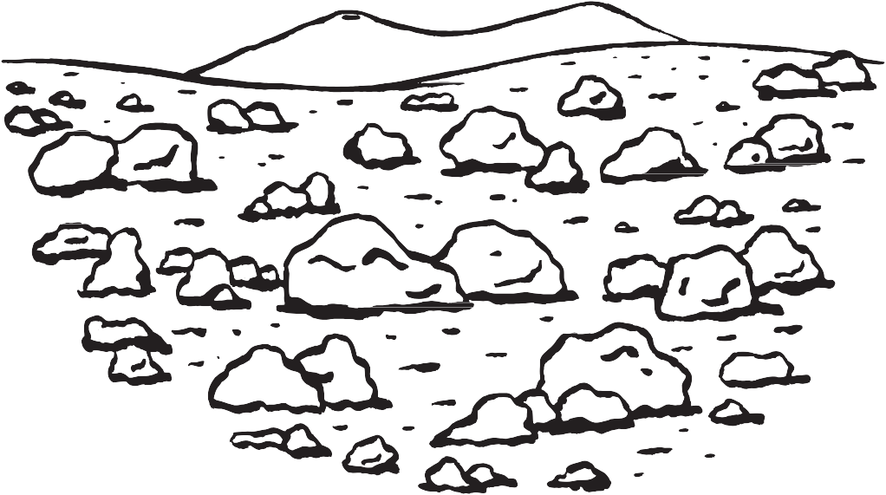

Marte și Pământ 5 min.
Întreabă-i pe copii ce au învățat despre Marte. Ce diferențe știu între planeta Pământ și planeta Marte? Pământul are vreun munți sau vulcani la fel de înalți ca pe Marte?

Translation by Dragan Carla

PAGE 2 • Journey to Mars • LESSON 3

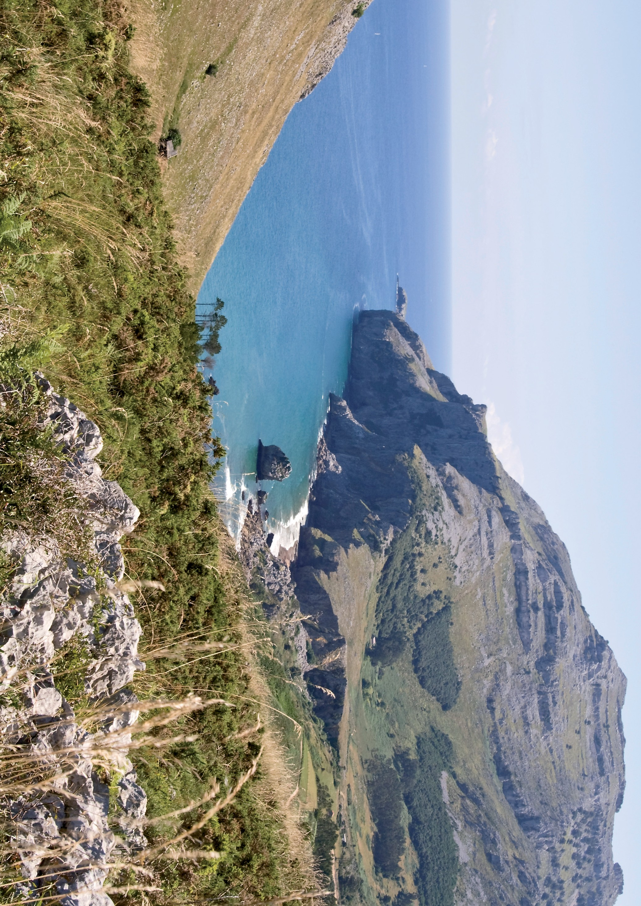

PAGE 3 • Landscape on Earth • LESSON 3

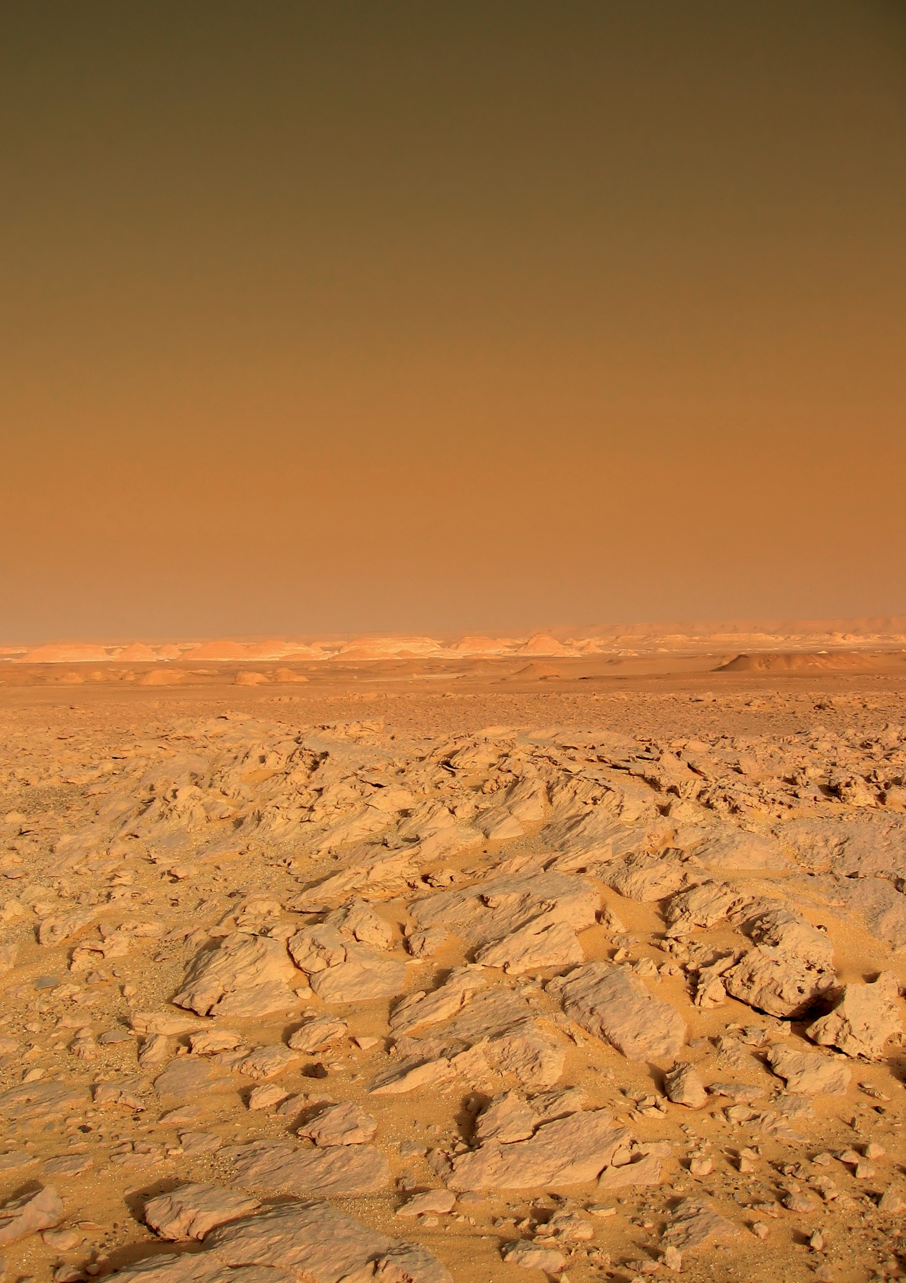

PAGE 4 • Landscape on Mars • LESSON 3

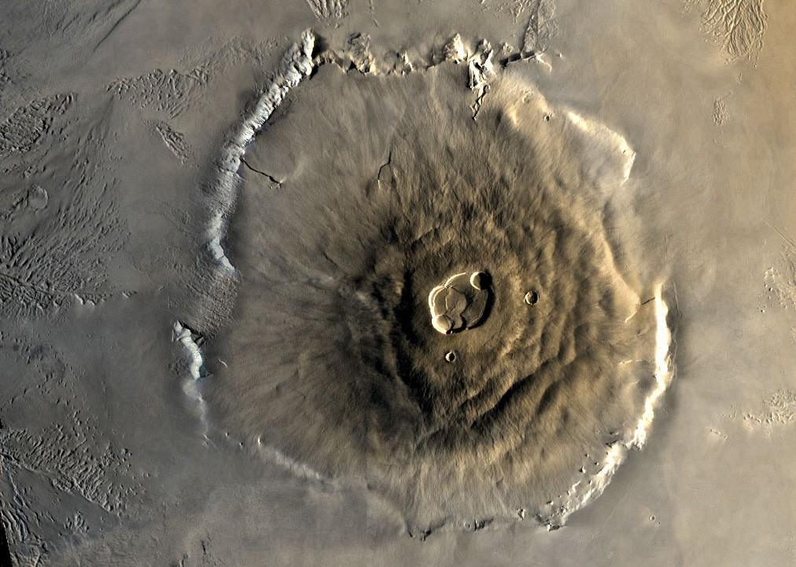

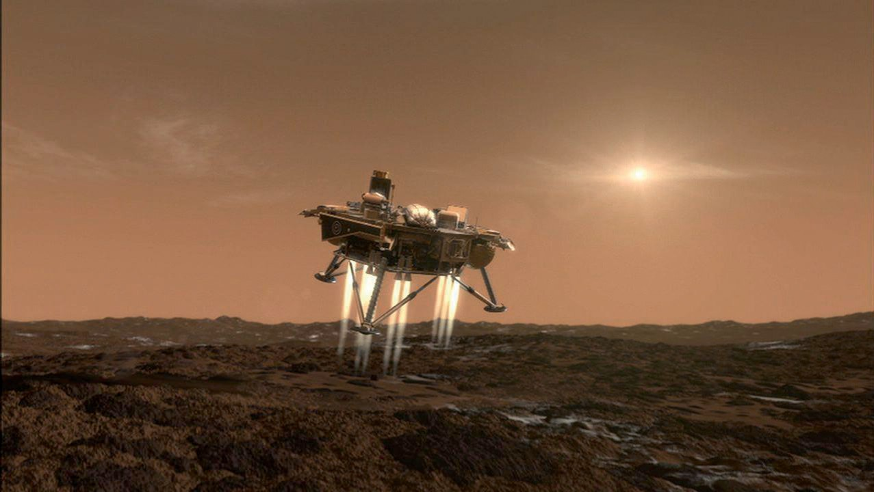

PAGE 5 • Olympus Mons • Mars Lander • LESSON 3

